**Ristinolla**

***Riku Kukkonen 29.2.2020***

**Yleiskuvaus**

Tein projektityönä ristinollan. Ohjelmassa pystyy pelaamaan samalla tietokoneella kaksinpeliä. Ristinolla pelaaminen onnistuu tietokonetta vastaan. Tietokoneen algoritmi arpoo oman merkkinsä paikan satunnaisesti. Ohjelma tallentaa tietokoneen ja pelaajien tilastot: voitot, pelien yhteiskesto, häviöt ja tasapelit tiedostoon.

**Käyttöohje**

Kuvassa ristinolla aloitusvalikko. Nappia painamalla päätetään, halutaanko pelata yksin vai kaksinpeli.

Yksinpelin pelaaja valikossa syötetään uuden pelaajan tiedot tai valitaan listasta jo olemassa oleva pelaaja.

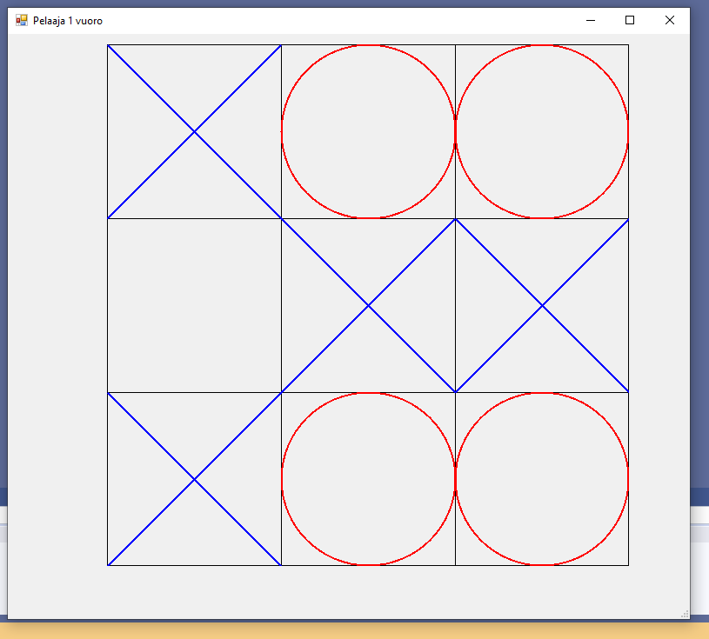

Ihmispelaaja saa aloittaa tietokonetta vastaan. Tietokoneelle on toteutettu pieni miettimisaika, jolloin kone tekee siirtonsa.

Pelin jälkeen voidaan valita, halutaanko pelata suoraan uusi peli vai mennä aloitusvalikkoon.

Kaksinpelissä molempien pelaajien pitää valita pelaajat. Myös uuden pelaajan luominen on helppoa.

Kaksin pelissä pelaajat asettelevat vuorotellen merkkejä laudalle, yrittäen saada kolmen suoran.

Peli siirtää päättyneen ottelun loputtua pelaajat automaattisesti pelivalikkoon, jossa se kertoo pelin lopputuloksen. Valikosta voi siirtyä aloitusvalikkoon tai suoraan uuteen kaksinpeliin.

**Tiedostojen kuvaus**

Ohjelmassa jokaisella ”skenellä” on oma tiedostonsa. Program.cs on tiedosto, joka käynnistää koko ohjelman. Menu tiedosto sisältää aloitusvalikon. TietojenSyotto sisältää kaksinpelin pelaajien valinta formin. Form1 sisältää varsinaisen kaksinpelin skenen. UusiPelivalikko sisältää kaksinpelin tulos skenen. TietojenSyottoTietokone taas sisältää yksinpelin pelaajan valinta ruudun. Tietokonepeli on varsinainen kaksinpeli skene. UusiTietokonePeliValikko näyttää puolestaan yksinpelin jälkeisen tuloksen.

**Arvio ajankäytöstä**

Käytin työhön arviolta noin 80 tuntia. Tein työtä todella epäsäännöllisin ajoin, joten tarkkaa työhön käytettyä aikaa on hankala arvioida.

**Itsearviointi**

Onnistuin työn toiminnallisuudessa mielestäni ihan hyvin. Ristinolla tekee juuri sen, mitä siltä vaadittiinkin, joten se on tärkeintä. En panostanut hirveästi ulkopuolisiin elementteihin, en esimerkiksi tuunannut nappeja tai ylipäätään käyttöliittymän ulkonäköä todellakaan huippuunsa. Koodin puolesta työ ei ole välttämättä ole hirveän hyvä, en esimerkiksi käyttänyt luokkia ollenkaan, mitkä isommassa projektissa olisivat varmasti pakollisia. Varmasti myös osan ohjelmoinnin ratkaisuista olisin voinut tehdä tehokkaammin ja optimaalisemmin. Projektin aikana isoin asia minkä opin, on c# kieli, joka jäi ohjelmointi 1 kurssilla vielä vähän auki. Myös Windows Formsin käyttö tuli todella tutuksi. Tietueiden ja luokkien käyttö jäi harjoitustyöstä oikeastaan kokonaan puuttumaan. Juuri näiden käytöllä ohjelmaa olisi varmasti saanut optimoitua ja koodirivien määrä vähennettyä. Loppujen lopuksi ohjelmasta tuli kuitenkin mielestäni ihan hyvä.